Notatka prasowa

Warszawa, 2.10.2025

**Sangiovese – Skinimalistyczny Nawilżająco-Ujędrniający Krem na Dzień**

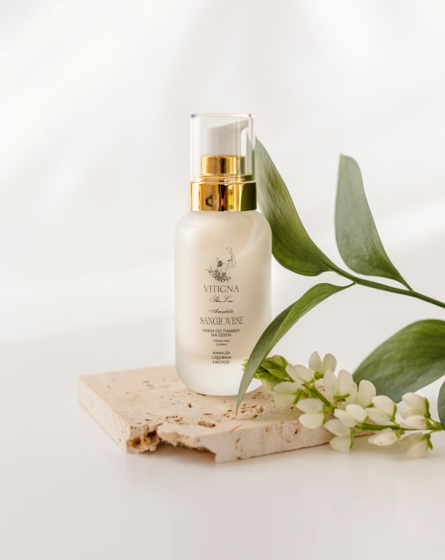**Cena:** 249zł

**Pojemność:** 50ml

**Opis:** Twoja skóra zasługuje na troskę i czułą opiekę. Podaruj jej naturalny, skinimalistyczny, najwyższej jakości krem na dzień, który zapewni jej mocne nawilżenie, ujędrnienie i wygładzenie.  
Krem Sangiovese to innowacyjna formuła bogata w antyoksydanty, kwas hialuronowy, prebiotyk odżywiający mikrobiotę skóry oraz nawilżające i łagodzące podrażnienia postbiotyki.

*Naturalne surowce, które nawilżą, ukoją i spowolnią proces starzenia się Twojej skóry. Lekka, jedwabista konsystencja i delikatny winogronowy zapach sprawią, że nie będziesz mogła doczekać się porannej pielęgnacji!  
Skinimalizm – kiedy mniej znaczy piękniej!*5Innowacyjny, wielozadaniowy krem do twarzy na dzień. Stworzony zgodnie z ideą SKINIMALIZMU, oferuje kompleksową pielęgnację Twojej skóry. Dzięki unikalnej formule bogatej w składniki aktywne, krem Sangiovese jest stworzony do pielęgnacji cery współczesnej kobiety chcącej działać na skórę wielowymiarowo, poszukującej kosmetyków efektywnych, wielofunkcyjnych i bezpiecznych.

Więcej informacji znajdziesz na:

[Sangiovese - Skinimalistyczny Nawilżająco-Ujędrniający Krem na Dzień - VITIGNA SkinLove](https://vitignaskinlove.pl/product/skinimalistycznykrem/#reviews)